Nama : Eko Muchamad Haryono

Absen : 10

Mapel : Lpk Komputer

Kelas : XII - RPL

Guru : Yayang

Tanggal Penugasan : Selasa, 16 Maret 2021

Tugas

Beri penjelasan :

1. membuat header footer
2. membuat halaman

Jawaban

1. Membuat Halaman di Word pada Header

Cara pertama ini akan memberi nomor pada semua halaman di bagian header. Kita hanya perlu memilih style pada tombol Page Number maka nomor akan tampil di Header.

Berikut ini adalah cara membuat halaman di Word pada bagian header :

* Klik menu Insert.
* Klik pada tombol Page Number.
* Pilih Top of Page untuk menampilkan nomor halaman pada header.
* Pilih style yang ingin digunakan misalnya Plain Number 3 yang posisinya di header sebelah kanan.
* Setelah itu akan tampil nomor halaman secara otomatis sudah terurut pada semua lembar.

Opsi nomor halaman di header ms word

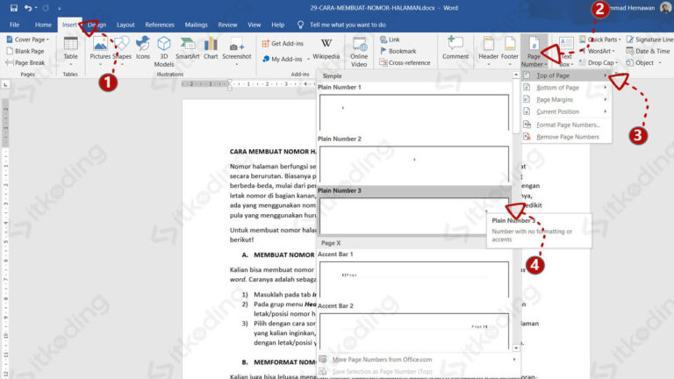

1. **Membuat Halaman di Word pada Footer**

Jika ingin menambahkan halaman di footer maka kita hanya perlu memilih Bottom of Page. Sama seperti header, ada banyak style yang bisa digunakan.

Berikut adalah cara membuat nomor halaman di Word pada bagian footer.

* Pertama, klik pada menu Insert.
* Kemudian klik tombol Page Number.
* Lalu klik Bottom of Page untuk menampilkan nomor halaman di footer. Maka akan tampil banyak style yang dapat digunakan.
* Klik pada style yang diinginkan misalnya Plain Number 2 yang berada di tengah. Maka nomor akan muncul pada tiap halaman

